Геморрагическая лихорадка Эбола

Лихорадкой Эбола называют острое вирусное заболевание, которое отличается высокой контагиозностью (заразностью) и летальностью, характеризуется развитием геморрагического синдрома. Это довольно редкая, но очень опасная болезнь, уровень смертности от которой достигает 90 %.
Эпидемия геморрагической лихорадки развилась в Северном Заире (теперь Демократическая республика Конго) и Южном Судане в 1976 году. В результате заражения вирусом, получившим имя заирской реки Эбола (приток Конго), в Заире умерло 280 человек из 318 заболевших, а в Судане – 151 из 284.
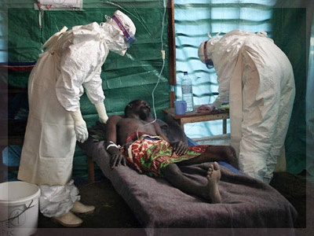
Больной лихорадкой Эбола
Очередная эпидемия геморрагической лихорадки Эбола произошла в 2003 году в Конго (район Этумби), погибли 120 человек. Летом 2012 года от лихорадки Эбола скончались 14 человек в Уганде.
В России жертвами страшного вируса стали два человека. В 1996 году погибла лаборантка вирусологического научного центра в Сергиевом Посаде, в 2004 году – сотрудница НИИ молекулярной биологии в Кольцово (Новосибирская область). В обоих случаях заражение произошло в результате неосторожности при инъекциях вируса подопытным животным.

Филовирусы и вирус Эбола
Ebolavirus (вирус Эбола) относится к семейству филовирусов (Filoviridae, отряд Mononegavirales). Для филовирусов характерно длительное сохранение вирулентности при комнатной температуре, чувствительность к высокой температуре и органическим растворителям. Человек может заразиться филовирусами от животных или от других людей. Семейство Filoviridae было открыто после того, как в 1967 году в процессе работы с тканями обезьян из Уганды 31 человек заразился одним из филовирусов – Marburgvirus (вирус Марбург).
Первичный источник заражения до сих пор не был найден, несмотря на многочисленные попытки. Переносчиками филовирусов принято считать грызунов и летучих мышей. На первом Всемирном конгрессе по проблемам вируса Эбола и Марбурга (2008 год) было заявлено, что основным носителем филовирусов является африканский длинноязыкий крылан (вид летучих мышей), хотя сами эти животные жертвой геморрагических лихорадок не становятся. Известно о случаях заражения человека от горилл, шимпанзе и антилоп-дукеров.
Сегодня выделяют пять подтипов вируса Эбола – заирский, суданский, рестонский, кот-д’ивуарский, бундибугио; человека поражают четыре из пяти этих подтипов.
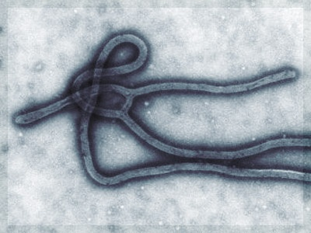
Вирус Эбола под микроскопом
Передача филовирусов от человека к человеку осуществляется посредством прямого контакта сжидкостями заражённого (кровь, слюна и т.д.). Заразность Ebolavirus достигает 95 %. Специалисты отмечают, что значительную роль в распространении лихорадки Эбола могут играть похоронные ритуалы, при которых возможен прямой контакт с телом умершего от болезни. Больные выделяют вирус на протяжении 3 недель.
Медицинские работники заражаются от пациентов в результате близкого контакта без необходимой защиты. Имеются данные о вероятности бесконтактного заражения.

Особенности заболевания
Воротами инфекции становятся слизистые оболочки дыхательных путей и микротравмы кожи. На месте проникновения инфекции в организм видимых изменений не происходит.
Инфекция быстро генерализуется, наблюдается общая интоксикация и тромбогеморрагический синдром. Патогенез лихорадки Эбола аналогичен прочим геморрагическим лихорадкам, разница есть только в скорости развития. В эндемичных районах у 7 % населения в результате исследований выявленыантитела к вирусу.
Основой для диагноза становятся эндемичная местность, контакты с заболевшими, характерные симптомы.
Инкубационный период длится от 2 дней до трех недель. Симптомы возникают сначала в виде сильной слабости, болей в голове, животе и мышцах, ангины. Затем появляется сухой кашель, боли в груди, имеющие колющий характер, признаки обезвоживания. При исследовании крови диагностируется лейкоцитоз, тромбоцитопения и анемия. Особо стоит указать, что тестирование образцов крови сопряжено с большим риском заражения и должно осуществляться при самом высоком уровне биологической защиты.
Смерть больного наступает на второй неделе (как правило) на фоне кровотечений.

Лечение геморрагической лихорадки Эбола
В тяжелых случаях заболевания за пациентами с лихорадкой Эбола нужен интенсивный уход: в случае сильного обезвоживания — внутривенные вливания, оральная регидрация растворами, которые содержат электролиты.
Специфического лечения или вакцины против геморрагической лихорадки Эбола в настоящее время не существует. Крупные фармакологические концерны не вкладывают деньги в разработку вакцины, поскольку рынок сбыта такой вакцины очень невелик, а значит, расходы превысят возможную прибыль. Это капитализм.
Исследования до сих пор велись при финансовой поддержке Министерства обороны США и Национального института здравоохранения Соединенных Штатов, опасавшихся создания на основе вируса Эбола биологического оружия. Известно, что как минимум две фармацевтические компании, Tekmira и Sarepta, создали прототипы вакцины и даже приступили к испытаниям прототипов на людях. Но летом 2012 года СМИ сообщили о возможном прекращении финансирования этих программ.

